DOCUMENTO DE ESTIMACIÓN

APLICACIÓN TU DINERO A VENEZUELA

VERSIÓN 5.0

TABLA DE CONTENIDO
1 Alcance 3
1.1 Supuestos y Fuera de alcance 3
2 Costo Ajuste Desarrollo 3
3 Acuerdo de Pago 4
4 Terminación 4

1 Alcance

Se requiere realizar un refactor de la aplicación giros.tudinero.app, las tareas a realizar y la relación del tiempo a invertir se detalla a continuación:

Ítem | Tarea | Tipo | Tiempo(h)
1 | Re factorizar front-end giros.tudinero.app (unificar reportes y modales, quitar código duplicado y eliminar funcionalidades que no se usen), 38 vistas, 6 horas por vista | Front-end | 228
2 | Re factorizar back.end giros.tudinero.app (quitar código duplicado y eliminar funcionalidades que no se usen), 31 controladores y 21 modelos (52 ficheros), 2 horas por fichero. | Back-end | 104
3 | Colocar filtro de fecha reporte mis movimientos de compras (https://tudinerodev.com/envios/buyBolivares) | Back-end | 2
4 | Colocar filtro de fecha reporte mis movimientos de compras (https://tudinerodev.com/envios/buyBolivares) | Back-end | 2
5 | Inactivar usuarios que no tengan consumo hace dos meses (base de datos) | Base de datos | 2
Total |  |  | 338

1.1 Supuestos y Fuera de alcance

Supuestos

No se identifican supuestos para este desarrollo.

Precondiciones

No se identifican precondiciones para este desarrollo.

Fuera del Alcance

- Se encuentra fuera del alcance realizar desarrollos que no se han relacionado en la tabla del punto 1.

2 Costo Ajuste Desarrollo

Valor hora | Días hábiles | Tiempo en horas | Total
$ 25.000 | 42,25 | 338 | $ 8.450.000

3 Acuerdo de Pago

El pago total será dividido en cuatro cuotas, cada una correspondiente al 25% del valor total calculado, ejecutándose el pago de la primera cuota una vez aceptada la presente estimación, dos cuotas tras la entrega parcial de avances funcionales del aplicativo y la última cuota con la entrega final de las funcionalidades descritas en el presente documento.

4 Terminación

Se da por terminado y aceptado de conformidad el proyecto, si después de 15 días de entregado no hay observaciones por parte del usuario.

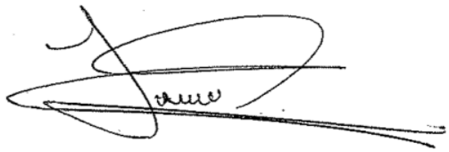

Juan David Naranjo Elisalde

Desarrollador Freelance

